 | Министерство науки и высшего образования Российской Федерации Федеральное государственное автономное образовательное учреждение высшего образования  «Московский государственный технический университет  имени Н.Э. Баумана  (национальный исследовательский университет)»  (МГТУ им. Н.Э. Баумана)

ФАКУЛЬТЕТ ИНФОРМАТИКА И СИСТЕМЫ УПРАВЛЕНИЯ

КАФЕДРА СИСТЕМЫ ОБРАБОТКИ ИНФОРМАЦИИ И УПРАВЛЕНИЯ

Домашнее задание №2
по дисциплине Объектно-ориентированное проектирование автоматизированных систем обработки информации и управления

Тема работы: "Описание динамики поведения проектируемой информационной системы"

Выполнил:
Студент группы ИУ5Ц-11М
Чудновский З.А. 05.11.2025
(дата, подпись)
Проверил:
Преподаватель
Балдин А.В.
(дата, подпись)

Москва, 2025
_____________________________________________________________________________________
СОДЕРЖАНИЕ ОТЧЕТА

Цель работы 3
Задание 3
Описание проектируемой системы 3
Ход работы 4
Диаграмма последовательности 4
Коммуникационная диаграмма 5
Диаграмма деятельности 6
Динамические диаграммы 8
Диаграмма конечных автоматов (Диаграмма состояний) 9
Временная диаграмма 10
Вывод 11

Цель работы
Целью домашнего задания является описание динамического поведения описания проектируемой информационной системы.

Задание
- Определить последовательность информационного взаимодействия между компонентами информационной системы с помощью диаграммы последовательностей.
- Определить структуру информационного взаимодействия между компонентами информационной систем на основе коммуникационной диаграммы.
- Определить бизнес-процесс работы системы (части системы) с помощью диаграммы деятельности.
- Определить бизнес-процесс работы системы (части системы) с помощью диаграммы обзора взаимодействия.
- Определить бизнес-процесс реализации одного из прецедентов из домашнего задания №1 с помощью диаграммы конечных автоматов.
- Определить временную последовательность работы компонент системы на основе временной диаграммы.
Все диаграммы должны быть снабжены текстовыми пояснениями их назначения и особенностей

Описание проектируемой системы
Проектируемая система: «Экскурсии по Москве».
Система «Экскурсии по Москве» предназначена для автоматизации процесса выбора и бронирования экскурсий. В системе участвуют туристы, администраторы и гиды. Туристы могут просматривать каталог экскурсий, фильтровать их по темам, бронировать и оплачивать. Администраторы управляют пользователями, экскурсиями и расписанием, а также имеют доступ к модерации отзывов.

Ход работы

Диаграмма последовательности
Разработаем диаграмму последовательности информационного взаимодействия между компонентами информационной системы для основного прецедента «Просмотреть список» (рисунок 1).
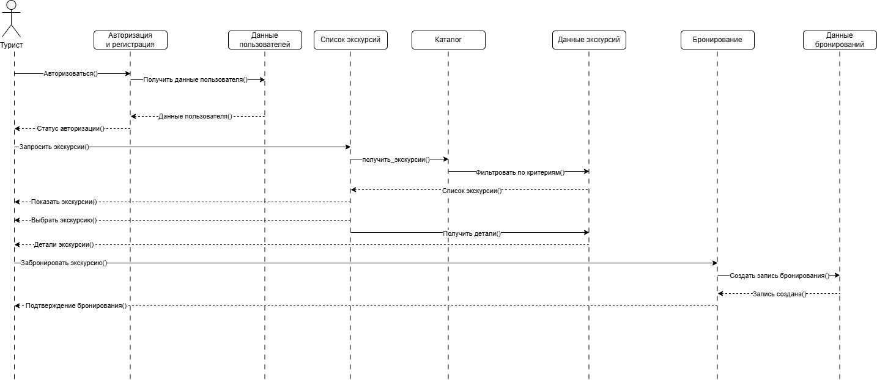
Рисунок 1 - Диаграмма последовательности основного прецедента "Просмотреть список экскурсий"
Диаграмма последовательности отражает процесс взаимодействия пользователя с системой просмотра экскурсий, начиная с авторизации и заканчивая выводом списка доступных экскурсий. Данный процесс разбит на три основных этапа:
- Авторизация и получение данных пользователя.
Пользователь (Турист) проходит процедуру авторизации через компонент «Авторизация и регистрация». После успешной аутентификации система запрашивает данные о пользователе у компонента «Данные пользователей», который получает информацию о пользователе из соответствующей базы данных. Этот этап обеспечивает, что дальнейшее взаимодействие будет осуществляться только для проверенного пользователя, что важно для персонализации и безопасности доступа.
- Запрос и получение списка экскурсий.
После успешной авторизации пользователь инициирует запрос на вывод экскурсий через компонент «Список экскурсий». Данный компонент направляет запрос в компонент «Каталог», который фильтрует экскурсии по установленным критериям и обращается к компоненту «Данные экскурсий» для получения актуальной информации о доступных маршрутах. После этого системно формируется итоговый список экскурсий с указанием кратких деталей, который возвращается пользователю для ознакомления.
- Просмотр деталей и взаимодействие с системой.
Турист получает на экран список экскурсий и может выбрать интересующую позицию для просмотра подробной информации. Система обеспечивает быстрый доступ к детализированным сведениям о каждой экскурсии, что облегчает принятие решения о дальнейшем бронировании. Если требуется, пользователь может перейти к следующему этапу — оформлению заявки на бронирование.

Коммуникационная диаграмма
Разработаем коммуникационную диаграмму для прецедента «Показать список экскурсий» (рисунок 2).
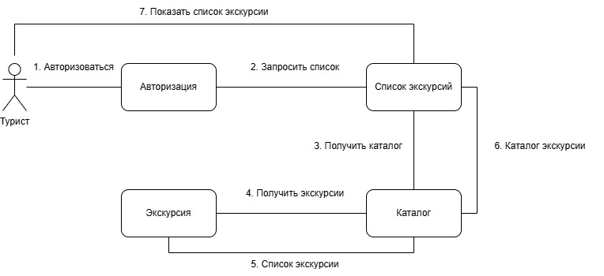
Рисунок 2 — Коммуникационная диаграмма системы экскурсионного сервиса для прецедента «Показать список экскурсий»
Данная коммуникационная диаграмма иллюстрирует взаимодействие основных компонентов системы экскурсионного бронирования при выполнении сценария просмотра списка доступных экскурсий. Предусмотрен следующий порядок работы: турист первоначально проходит процедуру авторизации, после чего формирует запрос на вывод полного списка экскурсий через компонент «Список экскурсий». Этот компонент обращается к «Каталогу», который, в свою очередь, осуществляет выборку экскурсий из компонента «Экскурсия» и возвращает каталог экскурсий. Итоговый список предоставляется пользователю. Все связи и сообщения на диаграмме пронумерованы, что позволяет проследить логику и последовательность обмена информацией между участниками процесса. Такой подход обеспечивает прозрачность архитектуры системы и наглядное отображение этапов обработки пользовательских запросов.

Диаграмма деятельности
Для основного прецедента системы «Просмотреть и забронировать экскурсию» опишем динамику поведения с помощью диаграммы деятельности. Диаграмма деятельности туриста представлена на рисунке 3.
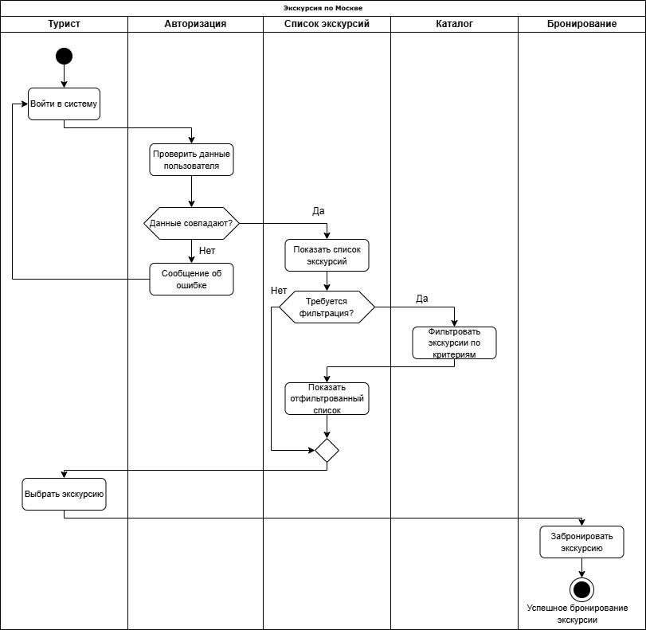
Рисунок 3 - Диаграмма деятельности туриста
Диаграмма деятельности описывает последовательность шагов, которые выполняет турист при просмотре и бронировании экскурсии. Процесс начинается с попытки входа в систему. Система авторизации проверяет корректность введённых данных пользователя. В случае ошибки выводится сообщение, и процесс возвращается к начальному этапу. Если авторизация проходит успешно, пользователю становится доступен просмотр списка экскурсий.
Далее туристу предлагается выбрать, требуется ли фильтрация списка экскурсий по определённым критериям. При необходимости критерии применяются, и отображается отфильтрованный список. После этого турист может выбрать интересующую его экскурсию. Следующим шагом система инициирует бронирование выбранной экскурсии. После успешного подтверждения операции отображается сообщение «Успешное бронирование экскурсии», что завершает процесс.

Динамические диаграммы
Для прецедента «Забронировать экскурсию», включающего выполнение обязательных предварительных действий, представим структуру компонентов с использованием динамических диаграмм. Динамическая диаграмма обзора взаимодействия показана на рисунке 4.
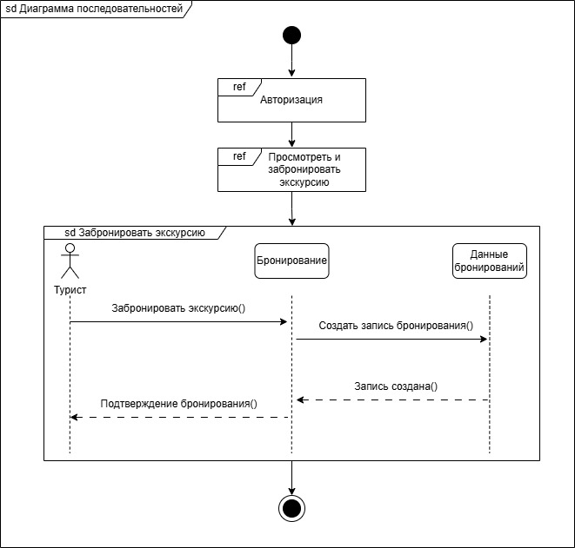
Рисунок 4 - Диаграмма обзора взаимодействия
Диаграмма обзора взаимодействия отражает общую последовательность выполнения прецедентов, необходимых для бронирования экскурсии. Для входа в основной процесс Турист должен пройти предварительные этапы: авторизация в системе и просмотр доступного списка экскурсий, что является обязательным условием для бронирования.
Блок «Забронировать экскурсию» раскрывается как детальная диаграмма последовательности. Здесь пользователь инициирует бронирование, система через компонент «Бронирование» формирует и сохраняет запись в компоненте «Данные бронирований», а затем возвращает пользователю подтверждение успешного завершения операции. Такой подход позволяет отразить вложенность и логику переходов между ключевыми прецедентами в рамках общего бизнес-процесса работы туриста с системой.

Диаграмма конечных автоматов (Диаграмма состояний)
Опишем динамику поведения прецедентов «Авторизоваться» и «Забронировать экскурсию» с помощью автоматной схемы. Диаграмма состояний представлена на рисунке 5.

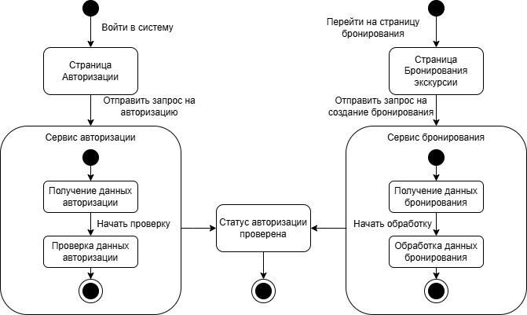
Рисунок 5 - Диаграмма состояний системы
Диаграмма состояний иллюстрирует жизненный цикл двух ключевых сценариев информационной системы: процессов авторизации и бронирования. Теперь каждый процесс выделен в отдельный поток, что обеспечивает их независимость и наглядно отображает последовательность переходов между состояниями.
- Процесс авторизации: начинается с входа пользователя в систему через страницу авторизации. Далее система получает и проверяет введённые данные. После успешной проверки устанавливается статус «Статус авторизации проверена». Только при подтверждённой авторизации возможен переход к действиям по бронированию.
- Процесс бронирования экскурсии: стартует с перехода пользователя на страницу бронирования экскурсии. Процесс включает получение и обработку данных для формирования бронирования. После успешного завершения обработки статус данных бронирования считается обработанным, и бронирование вступает в силу.

Временная диаграмма
Создаем временную диаграмму процесса создания заказа. Временная диаграмма представлена на рисунке 6.
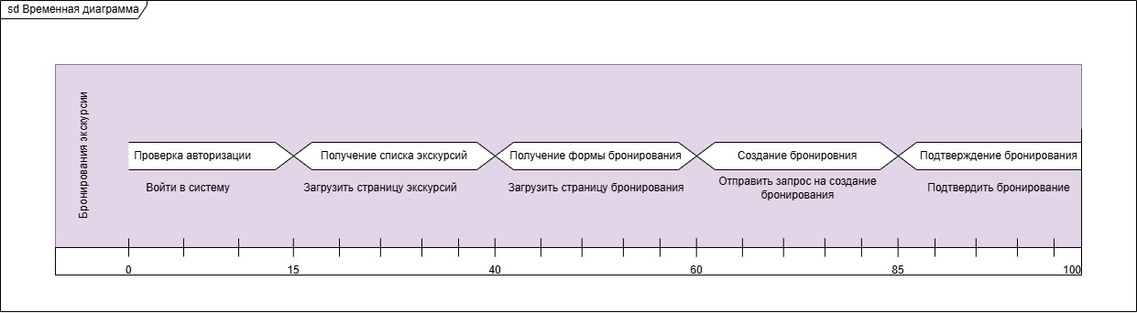
Рисунок 6 - Временная диаграмма
На временной диаграмме показано, как изменяются состояния системы во времени при выполнении этапов бронирования экскурсии — от входа пользователя до подтверждения бронирования. Вся операция по оформлению экскурсии занимает примерно 100 условных единиц времени.
Процесс разбит на пять ключевых этапов:
- Проверка авторизации (до ~15 ед.) — пользователь входит в систему и проходит аутентификацию.
- Получение списка экскурсий (до ~40 ед.) — загружается страница с перечнем доступных экскурсий.
- Получение формы бронирования (до ~60 ед.) — система отображает форму для заполнения данных по экскурсии.
- Создание бронирования (до ~85 ед.) — система обрабатывает введённые параметры и формирует запись о брони.
- Подтверждение бронирования (до ~100 ед.) — подтверждение бронирования отправляется пользователю, и операция считается успешно завершённой.

Вывод
В процессе выполнения домашнего задания было описано динамическое поведение проектируемой информационной системы производства бытовой техники. Для этого были созданы диаграмма последовательности, коммуникационная диаграмма, диаграмма деятельности, диаграмма обзора взаимодействия, диаграмма состояний и временная диаграмма, которые позволили детально описать взаимодействие между компонентами системы.

